NIVEL INICIAL



QUEDATE EN CASA

PROPUESTAS PARA COMPARTIR EN CASA
ESTE FIN DE SEMANA LARGO…
PORQUE NO PODEMOS SALIR A PASEAR !!!

Queremos ofrecerles a todas nuestras familias algunas propuestas de juegos tradicionales para compartir este finde largo. Son juegos los cuales muchos adultos han jugado de pequeños y si no lo han hecho, es la oportunidad de experimentar con sus hijos/as.
También compartimos rimas y cuentos y algunas recetas fáciles para degustar después de tanto jugar

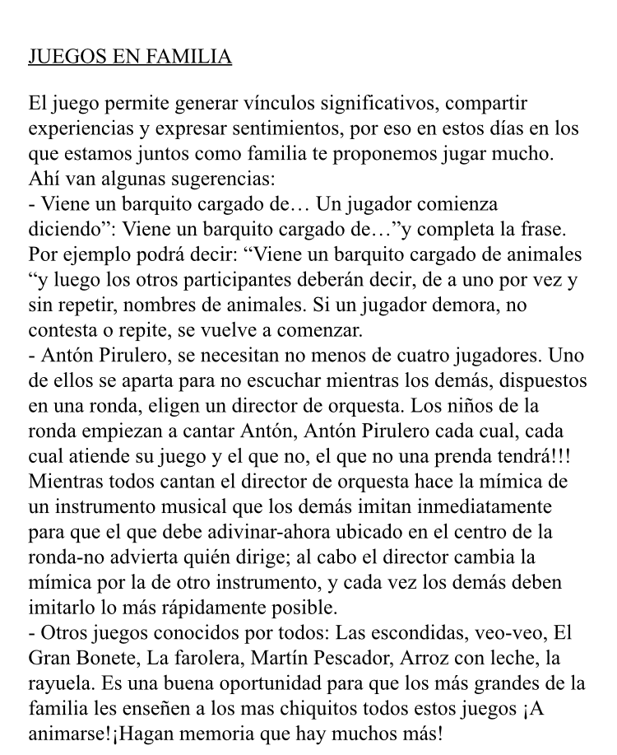

OBSERVEN ESTOS JUEGOS:

¿LOS CONOCEN? SI NO LOS CONOCEN, PREGUNTEN A UN FAMILIAR , CÓMO SE LLAMAN?

ESCRIBAN LOS JUEGOS PREFERIDOS DE LAS PERSONAS QUE LAS / lOS ACOMPAÑAN
PIDAN AYUDA PARA COMPLETAR ESTE CUADRO.

NOMBRE | JUEGOS

Ahora a jugar con adivinanzas….

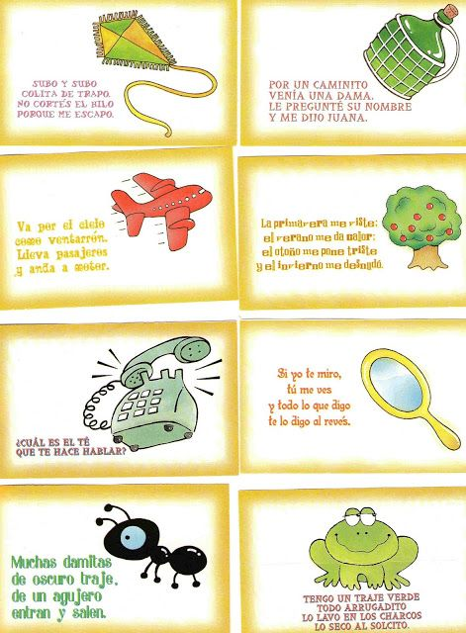

Se animan a inventar ustedes….

UN CUENTO PARA TODAS Y TODOS

´´LA REGADERA MISTERIOSA´´

FELIPITO TACATÚN ERA MUY DISTRAÍDO. DISTRAÍDO, BOQUIABIERTO Y DESMEMORIADO.
QUÉ LE VAMOS A HACER, CADA CUAL TIENE SUS DEFECTOS, ¿NO?
UNA VEZ LA MAMÁ LO MANDÓ A REGAR LAS PLANTAS.
FELIPITO, NATURALMENTE, SE OLVIDÓ DE LLENAR LA REGADERA.
Y NI SIQUIERA SE DIO CUENTA DE QUE IGUAL SALÍA AGUA Y QUE LAS FLORES BEBÍAN
MUY CONTENTAS.
AL RATO FUE LA MAMÁ AL JARDÍN Y VIO QUE LAS PLANTAS ESTABAN MEDIO LOQUITAS.
LAS FLORES SE REÍAN Y BAILABAN EL VALS, MIENTRAS LAS HOJAS APLAUDÍAN
Y LOS YUYOS DORMÍAN LA SIESTA.
–¿CON QUÉ HAS REGADO ESTAS PLANTAS, FELIPITO?
–CON LA REGADERA, MAMÁ.
–PERO ESA REGADERA NO TENÍA AGUA, SINO VINO –DIJO LA SEÑORA DE TACATÚN–
PORQUE ESTAS PLANTAS ESTÁN TODAS BORRACHITAS.
EFECTIVAMENTE, ESTABAN BORRACHITAS.
FELIPITO TRAJO LA REGADERA PARA QUE SU MAMÁ LA INSPECCIONARA Y ¡OH SORPRESA!
ESTA VEZ LA REGADERA NO ESTABA LLENA DE VINO, SINO DE LECHE.
LA MAMÁ SE APRESURÓ A PREPARAR UNA ENORME MAMADERA PARA EL HERMANO DE FELIPITO.
CUANDO TERMINÓ DIJO:
–FELIPITO, ALCÁNZAME OTRA REGADERA DE LECHE.
Y CUANDO SU HIJO SE LA ALCANZÓ, RESULTA QUE ESTABA LLENA DE JUGO DE NARANJA
CON AZUQUITA.
NATURALMENTE, FELIPITO SE LO TOMÓ TODO SIN RESPIRAR.
Y ASÍ SIGUIERON LAS COSAS.
NO HABÍA DUDA DE QUE LA REGADERA ERA MÁGICA, MISTERIOSA Y CHIRIPITIFLAÚTICA.
UN DÍA SE LLENABA DE LECHE, OTRO DÍA SE LLENABA DE TINTA CHINA,
OTRO DÍA SE LLENABA DE CALDO DE GALLINA, Y LOS DOMINGOS SE LLENABA DE CERVEZA.
ASÍ, PORQUE SÍ.
PERO JAMÁS, RÉQUETE JAMÁS VOLVIÓ A LLENARSE DE AGUA.
QUÉ LINDO, ¿NO?
PERO, ¿Y LAS PLANTAS?, PREGUNTARÁN USTEDES.
HUBO QUE REGARLAS, EN ADELANTE, CON LA MANGUERA. Y DE ESTA MANERA
SE ACABA EL CUENTO DE LA REGADERA.

MARÍA ELENA WALSH

Y AHORA A COCINAR….

Ingredientes 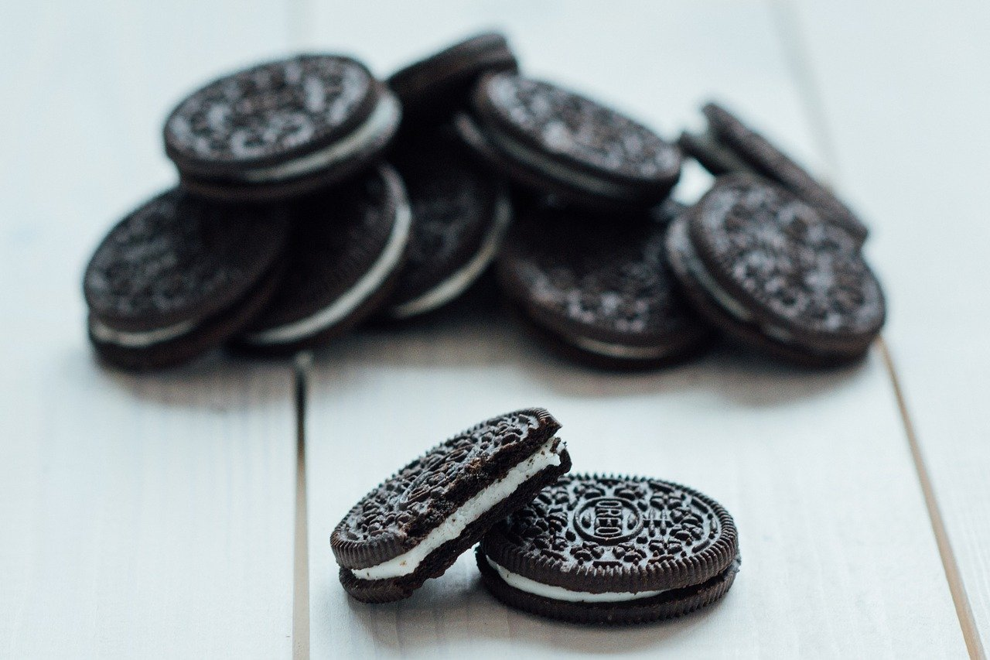
• 450 g de galletas Oreo
• 225 gr de queso tipo Philadelphia
• 225 gr de chocolate en tableta derretido
• Una pizca de sal

Preparación
En un recipiente aplastamos ligeramente las galletas Oreo. Luego las ponemos en la picadora hasta dejarlas finamente picadas. Las ponemos en otro recipiente y les añadimos el queso crema ligeramente derretido (lo ponemos unos segundos en el microondas antes).
Mezclamos las galletas con el queso y añadimos una pizca de sal. Un poco de sal acentúa el sabor del chocolate, así nuestras trufas estarán espectaculares.
Crea las trufas con las cuchara, lo más fácil es usar un sacabolas.

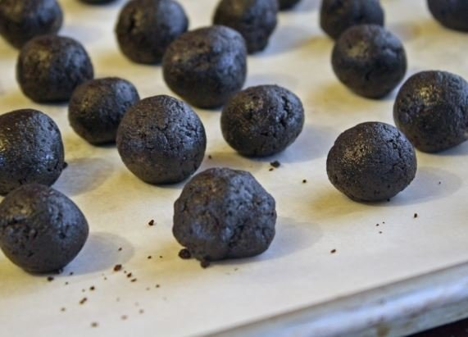
Por otro lado ponemos los 225 g de chocolate a fuego lento junto a una cucharada de leche. Removemos y cuando esté derretido apagamos el fuego.
Con ayuda de un palillo o mejor un pincho largo (como los de pinchitos de carne), vamos introduciendo las bolas de Oreo en el chocolate y dejamos escurrir un poco. Solo queda dejarlas enfriar y luego a la heladera dos horas. También las puedes tener en congelador una hora si te gusta bien frías.
Y A DSIFRUTAR EN FAMILIA !!!.

